附件3：
朱家角中学招收（田径）市级优秀体育学生资格确认方案
招生评价内容及方法
学生应有爱国主义、集体主义精神，弘扬体育道德风尚，人格健全，积极向上。在符合以上基本素养条件下，参考以下内容及方法开展评价：
一、评价内容
根据田径项目的特点，评测内容为：身体形态、专项素质和专项实战表现评定，以实战表现为考查重点。
二、评价方法：
（一）定性评价20%
1、测试内容：以身体形态作为定性评价内容，参考《中国青少年田径教学训练大纲》、《中国田径协会（2009）上海田径协会修改》来评价。
短跑：身高、【大腿长/（小腿长+足高）】×100
2、评价标准
 | 短跑组
 | 形态 | 大腿长/（小腿长+足高）×100
得分 | 形态 | 男
得分 | 形态 | 14岁 | 15岁
20 | 85 | 174 | 179
19 | 86 | 173 | 178
18 | 87 | 172 | 177
17 | 88 | 171 | 176
16 | 89 | 170 | 175
15 | 90 | 169 | 174
14 | 91 | 168 | 173
13 | 92 | 167 | 172
12 | 93 | 166 | 171
11 | 94 | 165 | 170
10 | 95 | 164 | 169
9 | 96 | 163 | 168
8 | 97 | 162 | 167
7 | 98 | 161 | 166
6 | 99 | 160 | 165
5 | 100 | 159 | 164
4 | 101 | 158 | 163
3 | 102 | 157 | 162
2 | 103 | 156 | 161
1 | 104 | 155 | 160
（二）定量评价：80%
建议先进行定量项目中的专项实战表现100米，再到专项素质测试，专项素质测试顺序（1）后抛实心球、（2）立定三级跳远、（3）300米
- 专项素质（30%）：
  - 测试内容
项目 | 专项素质
短跑 | 300米、立定三级跳远、后抛实心球
  - 评价标准
短跑： 参考《中国青少年田径教学训练大纲》、《中国田径协会（2009年）上海田径协会修改》、《田径运动员技术等级标准2021》。
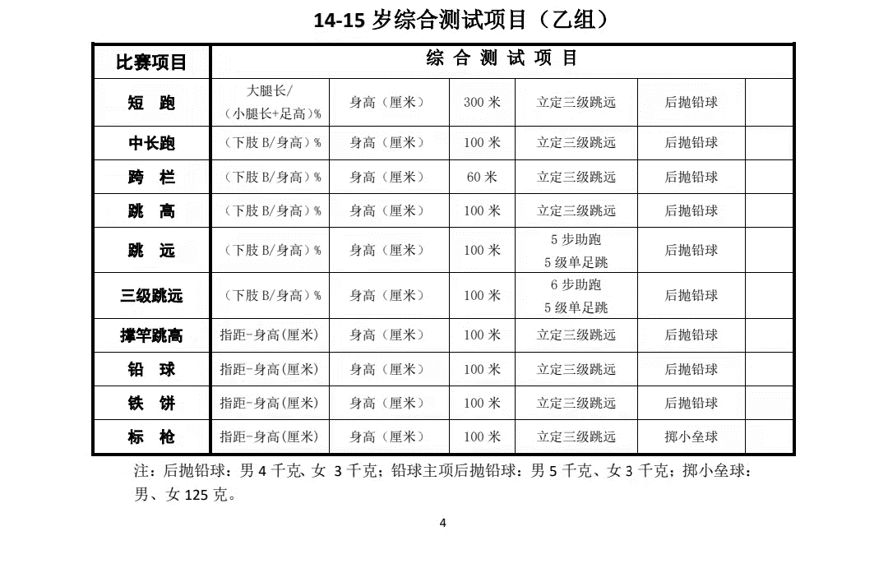
田径项目及其专项素质
短跑专项身体素质分值对照表：
得分 | 300米（秒） | 立定三级跳远（米） | 后抛实心球（米）
得分 | 男 | 男 | 男（4KG）
10 | 37″14 | 8.7 | 15
9 | 38″14 | 8.5 | 14.4
8 | 39″14 | 8.3 | 13.8
7 | 40″14 | 8.1 | 13.2
6 | 41″14 | 7.9 | 12.6
5 | 42″14 | 7.6 | 11.8
4 | 43″14 | 7.2 | 10.8
3 | 44″14 | 6.8 | 9.8
2 | 45″14 | 6.4 | 8.8
1 | 46″14 | 6 | 7.8

- 专项实战表现50%：
100米（测试标准见《中国青少年田径教学训练大纲》、《中国田径协会（2009年）上海田径协会修改》）
测试项目由招生学校根据自己学校田径项目建设和发展的需要，确定田径测试项目。
短跑：主项100米分值对照表：
得分 | 主项：100米
得分 | 男子
50 | 11″5
48 | 11″55
46 | 11″6
44 | 11″65
42 | 11″7
40 | 11″75
38 | 11″8
36 | 11″85
34 | 11″9
32 | 11″95
30 | 12″
按照此得分表，若低于30分则视为本次测试不合格
三、测试要求
（1）100米、300米
测试要求：采用蹲踞式起跑姿势，统一听口令起跑，每人测一次。
（2）立定三级跳远
测试要求：测试者两脚平行开立，站在起跳线后，屈膝半蹲，摆臂蹬伸，用双脚蹬离地面跳起。然后按跳的级数依次用单脚换步跨跳，最后一步落入沙坑。每人测二次，计取最好成绩的一次为测试成绩。起跳线距离沙坑的距离分别为5、6、7、8、9米，由测试者根据自身水平选择任一起跳线起跳。
（3）后抛实心球（男4公斤、女3公斤）
测试要求：测试者背对投掷方向，双脚开立，脚后跟不得踩踏或越过起掷线。双手持球经过预蹲后自下而上地用力将球向后方抛出。球出手后身体可以随惯性后退越过起掷线，不算犯规。每人可测二次，计取最好成绩的一次为测试成绩。
四、场地及器材
（一）测试场地
测试场地满足田径跑、跳、掷各项目的测试要求，且干净、平整、安全
（二）测试器材
1、专项素质测试器材
符合国家相关标准的身高、坐高测量仪、标准刻度尺、秒表等测试器材
2、实战测试器材
计时系统可采用人工计时（人工计时秒表精确至1/100秒），且一跑道两名计时员，发令器等。

上海市朱家角中学
2026年3月18日

